Resolución del Pleno del Instituto de Transparencia, Acceso a la Información Pública y Protección de Datos Personales del Estado de México y Municipios, con domicilio en Metepec, Estado de México; de fecha veinte (20) de noviembre de dos mil veinticinco.

VISTO el expediente electrónico formado con motivo del Recurso de Revisión 10983/INFOEM/IP/RR/2025 promovido por XXXX, a través del Sistema de Acceso a la Información Mexiquense (SAIMEX), a quien en lo sucesivo se le identificará como LA RECURRENTE, en contra de las respuestas del Ayuntamiento de Toluca, en adelante EL SUJETO OBLIGADO, se procede a dictar la presente resolución, con base en los siguientes:

A N T E C E D E N T E S

- El tres de septiembre de dos mil veinticinco, el solicitante ingreso la solicitud de información, que quedó registrada con el número 04429/TOLUCA/IP/2025, la solicitud de información consistió en obtener la siguiente información.

“Quiero conocer las funciones, atribuciones, curriculum y sueldo del servidor público Alejandro Gutiérrez Luna.”

- Modalidad de entrega: Sistema de Acceso a la Información (SAIMEX)

- El tres de septiembre de dos mil veinticinco, el SUJETO OBLIGADO giro el requerimiento de información para que fuera atendida la solicitud de información 04429/TOLUCA/IP/2025.

- El veintitrés de septiembre de dos mil veinticinco, el SUJETO OBLIGADO dio respuesta por medio de un archivo electrónico en formato pdf, cuyo contenido grosso modo es el siguiente.
NOTIF. CIUDADANO S. 4429.pdf: documento que contiene el oficio de respuesta de la Subdirección de Recursos Humanos, mediante el cual anexa tres ligas electrónicas en formato cerrado, de las cuales refiere que puede ser localizada la información solicitada.

- El veinticuatro de septiembre de dos mil veinticinco, el solicitante interpuso recurso de revisión en contra de la respuesta emitida por el SUJETO OBLIGADO, señalando las siguientes razones o motivos de inconformidad:

- Acto impugnado: “No hay información sobre el servidor público en el link que envían, de hecho ya se solicitó una verificación virtual oficiosa ya que no esta actualizado el ipomex de este sujeto obligado.”

- Razones o Motivos de inconformidad: “No hay información sobre el servidor público en el link que envían, de hecho ya se solicitó una verificación virtual oficiosa ya que no esta actualizado el ipomex de este sujeto obligado.”

- Consecutivamente, con fundamento en lo dispuesto por el artículo 185 fracción I de la Ley de Transparencia y Acceso a la Información Pública del Estado de México y Municipios, el recurso fue turnado a la ponencia de la Comisionada María del Rosario Mejía Ayala, para su análisis.
- La Comisionada ponente con fundamento en lo dispuesto por el artículo 185 fracción II de la ley de la materia, a través del acuerdo de admisión del veinticinco de septiembre de dos mil veinticinco, puso a disposición de las partes el expediente electrónico vía SAIMEX a efecto de que en un plazo máximo de siete días manifestara lo que a su derecho conviniera, ofreciera pruebas y alegatos según corresponda al caso concreto, de esta forma para que el SUJETO OBLIGADO presentará el Informe Justificado procedente.

- En esa línea, tal y como se observa en el expediente electrónico el SUJETO OBLIGADO el seis de octubre de dos mil veinticinco agregó dos archivos electrónicos en formato pdf, cuyo contenido grosso modo es el siguiente:
Ratificación 10983.pdf: oficio del Titular de la Unidad de Transparencia, mediante el cual informa que se ratifica la respuesta inicial de la Dirección General de Administración.
ANEXOS 10983-2025.pdf: oficio de la Directora General de Administración, mediante ratifica la respuesta inicial.

- Por su parte la RECURRENTE dejo de realizar manifestaciones que a su derecho conviniera y asistiera.

- El trece de noviembre de dos mil veinticinco, la Comisionada Ponente notificó el acuerdo de ampliación para emitir resolución, en términos del artículo 181 párrafo tercero de la Ley de Transparencia y Acceso a la Información Pública del Estado de México y Municipios.

- Finalmente, la Comisionada Ponente mediante acuerdo de fecha veinte de noviembre de dos mil veinticinco, decretó el cierre de instrucción de los expedientes, por lo que no habiendo más que hacer constar, y

C O N S I D E R A N D O

PRIMERO. De la competencia
- Este Instituto de Transparencia, Acceso a la Información Pública y Protección de Datos Personales del Estado de México y Municipios es competente para conocer y resolver el presente Recurso de Revisión, conforme a lo dispuesto en el artículo 5, párrafos trigésimo séptimo, trigésimo octavo y trigésimo noveno fracciones IV y V de la Constitución Política del Estado Libre y Soberano de México; ordinal 2, fracción II, 13, 29, 36, fracciones I y II, 176, 178, 179, 181 párrafo tercero y 185 de la Ley de Transparencia y Acceso a la Información Pública del Estado de México y Municipios; y 9, fracciones I y XXIII y 11 del Reglamento Interior del Instituto de Transparencia, Acceso a la Información Pública y Protección de Datos Personales del Estado de México y Municipios.

SEGUNDO. De la oportunidad y procedencia.
- Los medios de impugnación fueron presentados a través del SAIMEX, en el formato previamente aprobado para tal efecto y dentro del plazo legal de quince días hábiles otorgados; para el caso en particular es de señalar que el SUJETO OBLIGADO entregó su respuesta el veintitrés de septiembre de dos mil veinticinco, de tal forma que el plazo para interponer el recurso de revisión transcurrió del día veinticuatro de septiembre al catorce de octubre de dos mil veinticinco; en consecuencia, la ahora RECURRENTE presentó su inconformidad el día veinticuatro de octubre de dos mil veinticinco; es decir dentro del lapso legalmente establecido para tal efecto.

- Por otro lado, es de suma importancia señalar que la parte recurrente no proporciona un nombre o datos de identificación como se advierte en el detalle de seguimiento del SAIMEX, no obstante lo anterior, no proporcionar el nombre completo no es motivo para archivar la solicitud de acceso a la información pública como concluida, conforme a lo previsto en el artículo 155, penúltimo párrafo de la Ley de Transparencia y Acceso a la Información Pública del Estado de México y Municipios que establece lo siguiente:
"Las solicitudes anónimas, con nombre incompleto o seudónimo serán procedentes para su trámite por parte del sujeto obligado ante quien se presente. No podrá requerirse información adicional con motivo del nombre proporcionado por el solicitante."

- Robusteciendo lo anterior se encuentra lo dispuesto en el artículo 6, Apartado A, fracciones III de la Constitución Política de los Estados Unidos Mexicanos que establece:
"Artículo 6.- La manifestación de las ideas no será objeto de ninguna inquisición judicial o administrativa, sino en el caso de que ataque a la moral, la vida privada o los derechos de terceros, provoque algún delito, o perturbe el orden público; el derecho de réplica será ejercido en los términos dispuestos por la ley. El derecho a la información será garantizado por el Estado.
Para efectos de lo dispuesto en el presente artículo se observará lo siguiente:

A. Para el ejercicio del derecho de acceso a la información, la Federación, los Estados y el Distrito Federal, en el ámbito de sus respectivas competencias, se regirán por los siguientes principios y bases:

III. Toda persona, sin necesidad de acreditar interés alguno o justificar su utilización, tendrá acceso gratuito a la información pública, a sus datos personales o a la rectificación de éstos.” (Sic)

- Así como el artículo 5 fracción III, párrafo vigésimo noveno, trigésimo y trigésimo primero, de la Constitución Política del Estado Libre y Soberano de México, que determina lo siguiente:
"Artículo 5.- En el Estado de México todas las personas gozarán de los derechos humanos reconocidos en la Constitución Política de los Estados Unidos Mexicanos, en los tratados internacionales en los que el Estado mexicano sea parte, en esta Constitución y en las leyes que de ésta emanen, por lo que gozarán de las garantías para su protección, las cuales no podrán restringirse ni suspenderse salvo en los casos y bajo las condiciones que la Constitución Política de los Estados Unidos Mexicanos establece”.(Sic)
…
Toda persona en el Estado de México, tiene derecho al libre acceso a la información plural y oportuna, así como a buscar recibir y difundir información e ideas de toda índole por cualquier medio de expresión.
...
El derecho a la información será garantizado por el Estado. La ley establecerá las previsiones que permitan asegurar la protección, el respeto y la difusión de este derecho.
Para garantizar el ejercicio del derecho de transparencia, acceso a la información pública y protección de datos personales, los poderes públicos y los organismos autónomos, transparentarán sus acciones, en términos de las disposiciones aplicables, la información será oportuna, clara, veraz y de fácil acceso. Este derecho se regirá por los principios y bases siguientes:
III. Toda persona, sin necesidad de acreditar interés alguno o justificar su utilización, tendrá acceso gratuito a la información pública, a sus datos personales o a la rectificación de éstos;
...
VIII. El Estado contará con un organismo autónomo, especializado, imparcial, colegiado, con personalidad jurídica y patrimonio propio, con plena autonomía técnica y de gestión, con capacidad para decidir sobre el ejercicio de su presupuesto y determinar su organización interna, responsable de garantizar el cumplimiento del derecho de transparencia, acceso a la información pública y a la protección de datos personales en posesión de los sujetos obligados en los términos que establezca la ley.” (Sic)

- Por otra parte, del contenido del artículo 1 de la Constitución Política de los Estados Unidos mexicanos, se destaca lo siguiente:
"Artículo 1. En los Estados Unidos Mexicanos todas las personas gozarán de los derechos humanos reconocidos en esta Constitución y en los tratados internacionales de los que el Estado Mexicano sea parte, así como de las garantías para su protección, cuyo ejercicio no podrá restringirse ni suspenderse, salvo en los casos y bajo las condiciones que esta Constitución establece.
Las normas relativas a los derechos humanos se interpretarán de conformidad con esta Constitución y con los tratados internacionales de la materia favoreciendo en todo tiempo a las personas la protección más amplia.
Todas las autoridades, en el ámbito de sus competencias, tienen la obligación de promover, respetar, proteger y garantizar los derechos humanos de conformidad con los principios de universalidad, interdependencia, indivisibilidad y progresividad. En consecuencia, el Estado deberá prevenir, investigar, sancionar y reparar las violaciones a los derechos humanos, en los términos que establezca la ley."(Sic)

- Esto es, que el derecho humano de acceso a la información pública, se aprecia que toda persona, sin necesidad de acreditar interés alguno o justificar su interposición, deberá tener acceso a la información pública, es decir, dicho derecho fundamental exime a quien lo ejerce, de acreditar su legitimación en la causa o su interés en el asunto, lo que permite la posibilidad de que, incluso, la solicitud de acceso a la información pueda ser anónima o no contener un nombre que identifique al solicitante o que permita tener certeza sobre su identidad.

- En consecuencia, dado lo expuesto y fundado con anterioridad, se estima que el requisito relativo al nombre de la RECURRENTE no constituye un presupuesto indispensable de procedencia del Recurso de Revisión, en términos de los artículos 25 de la Convención Americana de Derechos Humanos, 1, párrafos segundo y tercero, 6 apartado A fracción III de la Constitución Política de los Estados Unidos Mexicanos y 5 párrafo vigésimo noveno, trigésimo y trigésimo primero de la Constitución Política del Estado Libre y Soberano de México, debido a que el acceso a la información pública es un derecho humano que no requiere legitimación en la causa, si no que únicamente basta con que se encuentre legitimado en el procedimiento de Recurso de Revisión, circunstancia que se acredita en las constancias electrónicas de los expedientes en revisión, de las que se desprende que la parte recurrente, es la misma que realizó la solicitud de acceso a la información pública que ahora se impugna.

- Asimismo, los escritos contienen las formalidades previstas por el artículo 180 último párrafo de la Ley de la materia actual, por lo que es procedente que este Instituto de Transparencia, Acceso a la Información Pública y Protección de Datos Personales del Estado de México y Municipios, conozca y resuelva el presente recurso.

TERCERO. Del planteamiento de la Litis.
- De las constancias en el expediente al rubro indicado, se desprende que el particular solicitó la información que a continuación se desagrega:
Del servidor público Alejandro Gutiérrez Luna
1. Funciones
2. Atribuciones
3. Curriculum

- En respuesta, el SUJETO OBLIGADO entrego la información referida en el párrafo tres de la solicitud de información.

- En dichas condiciones, la Litis a resolver en estos recursos se circunscribe a determinar si se actualizan las causales de procedencia previstas en el artículo 179, fracción I de la Ley de Transparencia y Acceso a la Información Pública del Estado de México y Municipios; fracción que determina la hipótesis jurídica relativa a la negativa de la información solicitada; contexto del cual se dolió LA RECURRENTE al momento de interponer su inconformidad.

- De modo tal que el presente recurso de revisión se abocara en determinar si el SUJETO OBLIGADO con su respuesta ciertamente actualiza la causal de procedencia antes señalada; asimismo, determinar si se vulnera el derecho de acceso a la información del particular por la inobservancia a los principios contenidos en el artículo 11 de la Ley de Transparencia y Acceso a la Información Pública del Estado de México y Municipios, los cuales señala entre otros, que en la generación y entrega de información se deberá garantizar que sea oportuna, expedita, completa e integral.

CUARTO. Del estudio y resolución del estudio.
- Del derecho de acceso a la información.
- El Derecho de Acceso a la Información Pública, es un derecho humano reconocido en el Pacto de Derechos Civiles y Políticos en su artículo 19.2; en la Convención Americana sobre Derechos Humanos en su artículo 13.1; en el artículo sexto de la Constitución Política de los Estados Unidos Mexicanos y en el artículo quinto de la Particular del Estado de México.
- Definiendo el Derecho de Acceso a la Información Pública como: La igualdad de oportunidades para recibir, buscar e impartir informaciónen posesión de cualquier autoridad, entidad, órgano y organismo de los poderes Ejecutivo, Legislativo y Judicial, órganos autónomos, partidos políticos, fideicomisos y fondos públicos, así como de cualquier persona física, moral o sindicato que reciba y ejerza recursos públicos o realice actos de autoridad en el ámbito federal, estatal y municipal,que se constituye como una herramienta fundamental para ejercer el control democrático de las gestiones estatales, de forma tal que puedan cuestionar, indagar y considerar si se está dando un adecuado cumplimiento a las funciones públicas,fomentando la transparencia de las actividades estatales y promoviendo la responsabilidad de los funcionarios sobre su gestión pública,que permite saber qué están haciendo los gobiernos por sus pueblos, sin lo cual la verdad languidecería y la participación en el gobierno permanecería fragmentada.

- En México, además de los derechos, están reconocidas las garantías para su protección, en ese sentido el párrafo tercero de artículo primero de la Constitución Política de los Estados Unidos Mexicanos dispone lo siguiente:
“Artículo 1.-
(…)
Todas las autoridades, en el ámbito de sus competencias, tienen la obligación de promover, respetar, proteger y garantizar los derechos humanos de conformidad con los principios de universalidad, interdependencia, indivisibilidad y progresividad. En consecuencia, el Estado deberá prevenir, investigar, sancionar y reparar las violaciones a los derechos humanos, en los términos que establezca la ley.
(…)”.

- Por lo anterior, se deduce que el Derecho de Acceso a la Información Pública es un Derecho Humano de Fuente Internacional y Constitucionalmente reconocido. Además del derecho, también se reconocen garantías para su protección, lo que vincula con el mandato del párrafo tercero del mismo artículo.

- Así, conforme a la Constitución Política de las Estado Unidos Mexicanos y la Constitución Política del Estado Libre y Soberano de México respectivamente, el cumplimiento de las garantías primarias, entendidas como obligaciones inmediatamente relacionadas con el Derecho de Acceso a la Información Pública, permiten que todas las autoridades, en el ámbito de sus atribuciones lo respeten, protejan y garanticen.
Constitución Política de los Estados Unidos Mexicanos
“Artículo 6.
(…)
Para efectos de lo dispuesto en el presente artículo se observará lo siguiente:
A. Para el ejercicio del derecho de acceso a la información, la Federación y las entidades federativas, en el ámbito de sus respectivas competencias, se regirán por los siguientes principios y bases:
I. Toda la información en posesión de cualquier autoridad, entidad, órgano y organismo de los Poderes Ejecutivo, Legislativo y Judicial, órganos autónomos, partidos políticos, fideicomisos y fondos públicos, así como de cualquier persona física, moral o sindicato que reciba y ejerza recursos públicos o realice actos de autoridad en el ámbito federal, estatal y municipal, es pública y sólo podrá ser reservada temporalmente por razones de interés público y seguridad nacional, en los términos que fijen las leyes. En la interpretación de este derecho deberá prevalecer el principio de máxima publicidad. Los sujetos obligados deberán documentar todo acto que derive del ejercicio de sus facultades, competencias o funciones, la ley determinará los supuestos específicos bajo los cuales procederá la declaración de inexistencia de la información.”

Constitución Política del Estado Libre y Soberano de México
“Artículo 5.-
(…)
El derecho a la información será garantizado por el Estado. La ley establecerá las previsiones que permitan asegurar la protección, el respeto y la difusión de este derecho.
Para garantizar el ejercicio del derecho de transparencia, acceso a la información pública y protección de datos personales, los poderes públicos y los organismos autónomos, transparentarán sus acciones, en términos de las disposiciones aplicables, la información será oportuna, clara, veraz y de fácil acceso.
Este derecho se regirá por los principios y bases siguientes:
I. Toda la información en posesión de cualquier autoridad, entidad, órgano y organismos de los Poderes Ejecutivo, Legislativo y Judicial, órganos autónomos, partidos políticos, fideicomisos y fondos públicos estatales y municipales, así como del gobierno y de la administración pública municipal y sus organismos descentralizados, asimismo de cualquier persona física, jurídica colectiva o sindicato que reciba y ejerza recursos públicos o realice actos de autoridad en el ámbito estatal y municipal, es pública y sólo podrá ser reservada temporalmente por razones previstas en la Constitución Política de los Estados Unidos Mexicanos de interés público y seguridad, en los términos que fijen las leyes. En la interpretación de este derecho deberá prevalecer el principio de máxima publicidad. Los sujetos obligados deberán documentar todo acto que derive del ejercicio de sus facultades, competencias o funciones, la ley determinará los supuestos específicos bajo los cuales procederá la declaración de inexistencia de la información.”

- Según el artículo 150 de la Ley de Transparencia del Estado, la solicitud es la garantía primaria del Derecho de Acceso a la Información, además, establece que se regirá por los principios de simplicidad, rapidez gratuidad del procedimiento, auxilio y orientación a los particulares, contemplando el derecho de las personas con discapacidad y hablantes de lengua indígena.

- El Derecho de Acceso a la Información se garantiza y respeta oportunamente, y según lo que dispone la Ley, las solicitudes de acceso a la información.

- Así entonces, se procede analizar, en primer lugar, si el SUJETO OBLIGADO al atender la solicitud de acceso a la información, satisfizo la garantía primaria del derecho según lo dispuesto por el artículo 150 de la Ley de Transparencia y Acceso a la Información Pública del Estado de México y Municipios y en segundo término si cumplió con su deber de respetar y garantizar el derecho, entregando la información solicitada.

II. De la información solicitada y la respuesta del SUJETO OBLIGADO
- Acotada la Litis del presente asunto, primeramente es menester precisar que del escrito de inconformidad, se observa que el particular se duele por la negativa de la información solicitada.

- En ese sentido, es importante recordar la información que fue solicitada por la RECURRENTE así como la información proporcionada por el SUJETO OBLIGADO.

Del servidor público Alejandro Gutiérrez Luna

Información solicitada | Respuesta | Informe justificado | Colma
1. Funciones | NOTIF. CIUDADANO S. 4429.pdf: documento que contiene el oficio de respuesta de la Subdirección de Recursos Humanos, mediante el cual anexa tres ligas electrónicas en formato cerrado, de las cuales refiere que puede ser localizada la información solicitada. | Ratifica respuesta inicial | No colma, toda vez que aunque de la inconformidad de la RECURRENTE se entiende que accedió a las ligas electrónicas, no pudo localizar la información solicitada.
2. Atribuciones | NOTIF. CIUDADANO S. 4429.pdf: documento que contiene el oficio de respuesta de la Subdirección de Recursos Humanos, mediante el cual anexa tres ligas electrónicas en formato cerrado, de las cuales refiere que puede ser localizada la información solicitada. | Ratifica respuesta inicial | No colma, toda vez que aunque de la inconformidad de la RECURRENTE se entiende que accedió a las ligas electrónicas, no pudo localizar la información solicitada.
3. Curriculum | NOTIF. CIUDADANO S. 4429.pdf: documento que contiene el oficio de respuesta de la Subdirección de Recursos Humanos, mediante el cual anexa tres ligas electrónicas en formato cerrado, de las cuales refiere que puede ser localizada la información solicitada. | Ratifica respuesta inicial | No colma, toda vez que aunque de la inconformidad de la RECURRENTE se entiende que accedió a las ligas electrónicas, no pudo localizar la información solicitada.
4. sueldo | NOTIF. CIUDADANO S. 4429.pdf: documento que contiene el oficio de respuesta de la Subdirección de Recursos Humanos, mediante el cual anexa tres ligas electrónicas en formato cerrado, de las cuales refiere que puede ser localizada la información solicitada. | Ratifica respuesta inicial | No colma, toda vez que aunque de la inconformidad de la RECURRENTE se entiende que accedió a las ligas electrónicas, no pudo localizar la información solicitada.

- De lo anterior, se tiene que el SUJETO OBLIGADO no colmo el derecho de acceso a la información de la RECURRENTE, situación por la cual se hace el siguiente análisis.

https://ipomex.org.mx/ipomex/#/info-fraccion/1/197/15 | https://ipomex.org.mx/ipomex/#/info-fraccion/28/197/12 | https://ipomex.org.mx/ipomex/#/info-fraccion/11/197/28
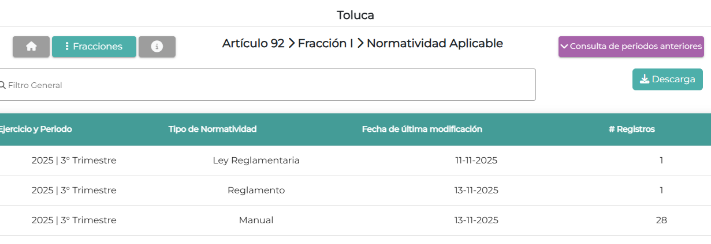 |  | 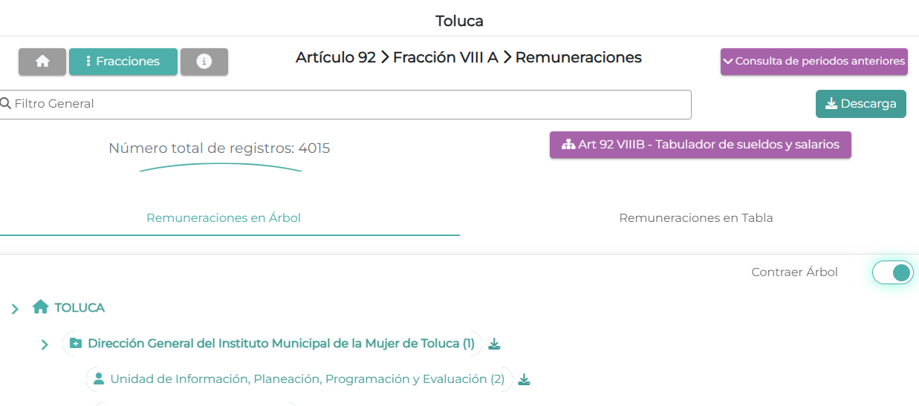
- En primera instancia, se debe de referir que la RECURRENTE por sus motivos de inconformidad señalados se entiende que accedió a las ligas electrónicas que se remitieron en formato cerrado de las cuales al abrirla dirige al siguiente contenido.

- De lo anterior, se tiene que si bien la RECURRENTE accedió a las ligas electrónicas, también lo es que de las mismas la información no se encuentra accesible, toda vez que las ligas electrónicas la RECURRENTE tiene que hacer una búsqueda global sobre la formación solicitada del servidor público Alejando Gutiérrez Luna.
- En esa línea, se hace de conocimiento de la RECURRENTE que para futuras respuestas mediante ligas electrónicas deberá de entregarlas en formato abierto y con las instrucciones o pasos a seguir para la obtención de la información.

- Ahora bien, en cuanto al punto cuatro de la solicitud de información, consiste tente en el sueldo, se tiene que de manera enunciativa más no limitativa el documento que colma el derecho de acceso a la información de la RECURRENTE es la conciliación de nómina, situación por la cual se hace el siguiente análisis.

- En esa línea, se debe de analizar si la solicitud de información fue turnada al área habilitada del SUJETO OBLIGADO.

- Seguidamente, de conformidad con el artículo 90 del Bando Municipal el Ayuntamiento de Toluca se integra por las siguientes dependencias.
Artículo 90. Para la consulta, estudio, planeación, gestión y ejecución en los diferentes ámbitos de aplicación de la Administración Pública Municipal, la o el Presidente Municipal se regirá por la Constitución Política de los Estados Unidos Mexicanos, la Constitución Política del Estado Libre y Soberano de México, la Ley Orgánica Municipal, el presente Bando y demás disposiciones aplicables, y se auxiliará de las siguientes: I. DEPENDENCIAS:
1. Secretaría del Ayuntamiento;
2. Tesorería Municipal;
3.Órgano Interno de Control;
4. Dirección General de Gobierno;
5. Dirección General de Seguridad y Protección;
6. Dirección General de Administración;
7. Dirección General de Medio Ambiente;
8. Dirección General de Servicios Públicos;
9. Dirección General de Innovación, Planeación y Gestión Urbana;
10. Dirección General de Obras Públicas;
11. Dirección General de Desarrollo Económico;
12. Dirección General de Bienestar; y
13.Dirección General de Educación, Cultura y Turismo.

- De lo anterior, se colige que el Ayuntamiento de Toluca se integra por la Dirección de Administración quien de acuerdo con el Manual de General de Organización del Sector Central del Ayuntamiento de Toluca, cuenta con las siguientes funciones.
Objetivo
Definir, establecer, difundir y aplicar la normatividad para la administración de personal, adquisición, uso y mantenimiento de bienes, contratación y prestación de servicios, de la tecnología de la información y comunicaciones que requieran las diferentes dependencias y órganos que integran la administración pública municipal, para la ejecución de sus funciones, privilegiando las mejores condiciones de oportunidad, precio, calidad y financiamiento, en un esquema de transparencia, a fin de optimizar los recursos humanos, materiales, técnicos y tecnológicos, así como el adecuado control del parque vehicular y de bienes muebles e inmuebles.
Funciones:
1. Definir mecanismos respecto a los procesos de reclutamiento y selección, contratación, inducción y control del personal, a efecto de que desarrollen de manera óptima eficaz y eficiente las tareas asignadas dentro de la administración pública municipal;
2. Instruir el cumplimiento de disposiciones relacionadas con seguridad e higiene laboral, además de las relativas a los derechos y obligaciones del personal establecidas en el Código Reglamentario Municipal de Toluca;
3. Aprobar y controlar los movimientos administrativos y licencias del personal, a fin de ser remitidos en tiempo y forma al área competente para su correcta aplicación;
4. Validar la elaboración y distribución de la nómina del personal que labora en la administración pública municipal con la finalidad de que devenguen el sueldo correspondiente, lo anterior conforme a la normatividad aplicable y el presupuesto autorizado;
5. Establecer y coordinar políticas y lineamientos en materia de capacitación y adiestramiento del personal que coadyuven al mejoramiento de conocimientos, habilidades, aptitudes y actitudes para cubrir las necesidades institucionales;
6. Conducir y vigilar las relaciones laborales de la administración pública municipal, así como el cumplimiento de los convenios sindicales, con la finalidad de fortalecer las relaciones entre las instituciones;
7. Organizar y autorizar procedimientos de adquisiciones y contratación de servicios, arrendamiento de inmuebles, así como enajenación y subasta de bienes de una manera eficiente y transparente, apegados a la normatividad correspondiente;
8. Autorizar y coordinar el programa anual de adquisiciones de bienes y servicios de uso general, así como los procesos adquisitivos para la compra y entrega oportuna a las unidades administrativas;
9. Vigilar y aprobar la integración y actualización del catálogo de bienes y servicios; así como del catálogo de proveedores y prestadores de servicios para su utilización en las operaciones de adquisición de bienes y/o contratación de servicios por las diferentes dependencias;
10. Coordinar la adquisición de bienes y contratación de servicios mediante los procedimientos establecidos en la normatividad aplicable, procurando obtener el mejor precio de mercado sin renunciar a la calidad de los mismos, para cubrir las necesidades de las diferentes áreas que integran la administración pública municipal;
11. Vigilar la implementación de mecanismos técnicos y tecnológicos necesarios y suficientes que permitan realizar investigación y estudios de mercado;
12. Aprobar y formalizar los contratos para la adquisición de bienes y contratación de servicios, que deriven de cualquiera de los procedimientos establecidos en la normatividad vigente y aplicable;
13. Instruir la aplicación de sanciones a las y los proveedores debido al incumplimiento en los contratos celebrados con el Ayuntamiento;
14. Establecer y presidir los comités de adquisiciones y servicios, de arrendamientos y adquisición de inmuebles y enajenación de bienes, con la finalidad de proveer a las unidades administrativas los recursos e insumos necesarios para el desarrollo de sus funciones conforme a las normas y procedimientos aplicables;
15. Establecer y controlar los mecanismos de entrada, resguardo y salida de materiales que se reciben en los almacenes y sub-almacenes, para su distribución a las diferentes dependencias que integran la administración pública municipal;
16. Controlar los bienes inmuebles arrendados o en arrendamiento, con la finalidad de dar cumplimiento a las relaciones contractuales, procurando su óptimo funcionamiento;
17. Establecer y coordinar programas y acciones de mantenimiento, aseo y limpieza a los inmuebles del gobierno municipal ocupados para fines administrativos que permiten el correcto y adecuado desarrollo de las actividades de las y los servidores públicos;
18. Vigilar los lineamientos y procedimientos para la distribución de combustibles, requeridos por el parque vehicular, de acuerdo al presupuesto y necesidades propias de cada dependencia;
19. Establecer las medidas necesarias para el mantenimiento preventivo y correctivo del parque vehicular de la administración pública municipal, para el funcionamiento y el desempeño de las actividades que realizan las dependencias y órganos;
20. Gestionar ante la Secretaría de Finanzas del Gobierno del Estado de México el alta y baja de placas, tarjeta de circulación, pago anual del impuesto de tenencia y uso de vehículos y/o exención de éste (vehículos que presten un servicio público), de las unidades vehiculares propiedad y en arrendamiento de la administración pública municipal;
21. Coadyuvar con las diversas áreas que integran la administración pública municipal en la organización de actos y eventos oficiales;
22. Establecer y controlar los servicios de tecnologías de la información y comunicaciones en las áreas de gobierno municipal, facilitando el intercambio de información entre el personal, la ciudadanía y representantes de las empresas e instituciones públicas y/o privadas;
23. Autorizar, el uso de los servicios de internet a las unidades administrativas para el desarrollo de sus actividades, que permita el acceso óptimo y seguro a la información en línea;
24. Administrar, mantener y alojar de manera eficiente, las plataformas Web del Ayuntamiento;
25. Planear, organizar, coordinar, tramitar y controlar las acciones en cuanto a recursos humanos, financieros, materiales, servicios generales y tecnologías de la información para el eficiente y eficaz funcionamiento de las unidades administrativas de la Dirección General de Administración;
26. Organizar, programar y dar seguimiento a la agenda de trabajo y asuntos propios de la Dirección General de Administración para el logro de los objetivos institucionales;
27. Planear, organizar, coordinar y controlar los procedimientos técnicos para la identificación, registro, actualización y asignación de los bienes muebles patrimoniales, propiedad de la administración pública municipal;
28. Proponer, establecer y difundir las normas y políticas en materia de tecnologías de la información y comunicaciones;
29. Planear, proponer e impulsar campañas de fomento para la utilización adecuada de los recursos de Gobierno Electrónico y de mantenimiento de infraestructura de tecnologías de la información y comunicaciones;
30. Definir, determinar y aplicar las acciones en materia de transparencia, planeación y mejora regulatoria aplicables a la normatividad; y
31. Realizar todas aquellas actividades que sean inherentes y aplicables al área de su competencia y las demás que le sean encomendadas por instrucción de la o el C. Presidente Municipal.

- Del artículo en cita, se colige que la Dirección de Administración es el área habilitada del SUJETO OBLIGADO para atender la solicitud de información, toda vez que es la encargada validar la elaboración y distribución de la nómina del personal que labora en la administración pública municipal con la finalidad de que devenguen el sueldo correspondiente, lo anterior conforme a la normatividad aplicable y el presupuesto autorizado.

- Respecto a la conciliación de nómina, se debe de fijar que es información que se encuentra dentro de las atribuciones de la Tesorería Municipal, quien de acuerdo con la Ley Orgánica Municipal del Estado de México, tiene las siguientes funciones.
Artículo 95.- Son atribuciones del tesorero municipal:
  - Administrar la hacienda pública municipal, de conformidad con las disposiciones legales aplicables;
II. Determinar, liquidar, recaudar, fiscalizar y administrar las contribuciones en los términos de los ordenamientos jurídicos aplicables y, en su caso, aplicar el procedimiento administrativo de ejecución en términos de las disposiciones aplicables;
III. Imponer las sanciones administrativas que procedan por infracciones a las disposiciones fiscales;
IV. Llevar los registros contables, financieros y administrativos de los ingresos, egresos, e inventarios;
V. Proporcionar oportunamente al ayuntamiento todos los datos o informes que sean necesarios para la formulación del Presupuesto de Egresos Municipales, vigilando que se ajuste a las disposiciones de esta Ley y otros ordenamientos aplicables;
VI. Presentar anualmente al ayuntamiento un informe de la situación contable financiera de la Tesorería Municipal;
VI Bis. Proporcionar para la formulación del proyecto de Presupuesto de Egresos Municipales la información financiera relativa a la solución o en su caso, el pago de los litigios laborales;
VII. Diseñar y aprobar las formas oficiales de manifestaciones, avisos y declaraciones y demás documentos requeridos;
VIII. Participar en la formulación de Convenios Fiscales y ejercer las atribuciones que le correspondan en el ámbito de su competencia;
IX. Proponer al ayuntamiento la cancelación de cuentas incobrables;
X. Custodiar y ejercer las garantías que se otorguen en favor de la hacienda municipal;
XI. Proponer la política de ingresos de la tesorería municipal;
XII. Intervenir en la elaboración del programa financiero municipal;
XIII. Elaborar y mantener actualizado el Padrón de Contribuyentes;
XIV. Ministrar a su inmediato antecesor todos los datos oficiales que le solicitare, para contestar los pliegos de observaciones y alcances que formule y deduzca el Órgano Superior de Fiscalización del Estado de México;
XV. Solicitar a las instancias competentes, la práctica de revisiones circunstanciadas, de conformidad con las normas que rigen en materia de control y evaluación gubernamental en el ámbito municipal;
XVI. Glosar oportunamente las cuentas del ayuntamiento;
XVII. Contestar oportunamente los pliegos de observaciones y responsabilidad que haga el Órgano Superior de Fiscalización del Estado de México, así como atender en tiempo y forma las solicitudes de información que éste requiera, informando al Ayuntamiento;
XVIII. Expedir copias certificadas de los documentos a su cuidado, por acuerdo expreso del Ayuntamiento y cuando se trate de documentación presentada ante el Órgano Superior de Fiscalización del Estado de México;
XIX. Recaudar y administrar los ingresos que se deriven de la suscripción de convenios, acuerdos o la emisión de declaratorias de coordinación; los relativos a las transferencias otorgadas a favor del Municipio en el marco del Sistema Nacional o Estatal de Coordinación Fiscal, o los que reciba por cualquier otro concepto; así como el importe de las sanciones por infracciones impuestas por las autoridades competentes, por la inobservancia de las diversas disposiciones y ordenamientos legales, constituyendo los créditos fiscales correspondientes;
XX. Dar cumplimiento a las leyes, convenios de coordinación fiscal y demás que en materia hacendaria celebre el Ayuntamiento con el Estado;
XXI. Entregar oportunamente a él o los Síndicos, según sea el caso, el informe mensual que corresponda, a fin de que se revise, y de ser necesario, para que se formulen las observaciones respectivas.
XXII. Las que les señalen las demás disposiciones legales y el ayuntamiento.

- De lo anterior, se observa que la Tesorería Municipal, es el área encargada de administrar la hacienda pública municipal, de conformidad con las disposiciones legales aplicables, así como de atender la solicitudes o pliegos de información que le requiera el Órgano Superior de Fiscalización del Estado de México al Municipio y así como la entrega oportuna al Síndico Municipal del informe mensual que se remite al Órgano Superior de Fiscalización del Estado de México.

- En esa línea de estudio, se debe de señalar que la información solicitada por parte de la RECURRENTE forma parte de la información de las obligaciones de transparencia común de conformidad con el artículo 92 de la Ley de Transparencia y Acceso a la Información Pública del Estado de México y Municipios.
Artículo 92. Los sujetos obligados deberán poner a disposición del público de manera permanente y actualizada de forma sencilla, precisa y entendible, en los respectivos medios electrónicos, de acuerdo con sus facultades, atribuciones, funciones u objeto social, según corresponda, la información, por lo menos, de los temas, documentos y políticas que a continuación se señalan:
VIII. La remuneración bruta y neta de todos los servidores públicos de base o de confianza, de todas las percepciones, incluyendo sueldos, prestaciones, gratificaciones, primas, comisiones, dietas, bonos, estímulos, ingresos y sistemas de compensación, señalando la periodicidad de dicha remuneración;

- Es necesario mencionar que el acceso a la información es un derecho humano constitucional y convencionalmente reconocido y para tal efecto el párrafo tercero del artículo primero de la Constitución Política de los Estados Unidos Mexicanos establece que el deber de todas las autoridades, en el ámbito de sus atribuciones, de promover, respetar, proteger y garantizar los derechos humanos. En cuanto al derecho de acceso a la información, la Ley de Transparencia y Acceso a la Información Pública del Estado de México y Municipios prevé establece que el procedimiento de acceso a la información es la garantía primaria del derecho en cuestión y se rige por los principios de simplicidad, rapidez y gratuidad del procedimiento, auxilio y orientación a los particulares, asimismo establece que las unidades de transparencia de los Sujetos Obligados deberán garantizar las medidas y condiciones de accesibilidad para que toda persona pueda ejercer el derecho de acceso a la información, mediante solicitudes de información y deberá apoyar al solicitante en la elaboración de las mismas.

- En ese sentido, sobre la nómina nos lleva a precisar que en nuestra legislación del Estado de México no existe como tal una definición de “nómina”; sin embargo, el “Glosario de Términos Usuales de Finanzas Públicas” del Centro de Estudios de las Finanzas Públicas de la Cámara de Diputados del H. Congreso de la Unión, el “Glosario de Términos Administrativos”, emitido por el Instituto Nacional de Administración Pública, A.C. y el “Glosario de Términos para el Proceso de Planeación, Programación, Presupuestación y Evaluación en la Administración Pública”, elaborado por el Grupo de Trabajo de Sistemas de Información Financiera, Contable y Presupuestal de la Comisión Permanente de Funcionarios Fiscales del Instituto para el Desarrollo Técnico de las Haciendas Públicas (INDETEC), señalan la siguiente definición de la palabra nómina, honorarios y personal de lista de raya:
“NÓMINA Listado general de los trabajadores de una institución, en el cual se asientan las percepciones brutas, deducciones y alcance neto de las mismas; la nómina es utilizada para efectuar los pagos periódicos (semanales, quincenales o mensuales) a los trabajadores por concepto de sueldos y salarios.”(Sic)

- En base a lo anterior, conviene a traer lo establecido por el artículo 804, fracción II, de la Ley Federal de Trabajo, el cual a la letra establece:
“Artículo 804.- El patrón tiene obligación de conservar y exhibir en juicio los documentos que a continuación se precisan:

II. Listas de raya o nómina de personal, cuando se lleven en el centro de trabajo; o recibos de pagos de salarios;
(…)
Los documentos señalados en la fracción I deberán conservarse mientras dure la relación laboral y hasta un año después; los señalados en las fracciones II, III y IV, durante el último año y un año después de que se extinga la relación laboral; y los mencionados en la fracción V, conforme lo señalen las Leyes que los rijan.” (Sic)

- De lo precedente, se concluye que la nómina, es el registro utilizado para efectuar los pagos a los trabajadores por concepto de sueldos y salarios, el cual se compone por el conjunto de trabajadores en el que se asientan las percepciones brutas, deducciones y la cantidad neta a pagar.

- En ese contexto, tratándose de servidores públicos de los Municipios la Ley del Trabajo de los Servidores Públicos del Estado y Municipios, en su artículo 220-K, establece lo siguiente:
“ARTÍCULO 220 K.- La institución o dependencia pública tiene la obligación de conservar y exhibir en el proceso los documentos que a continuación se precisan:
…
II. Recibos de pagos de salarios o las constancias documentales del pago de salario cuando sea por depósito o mediante información electrónica;
…
Los documentos señalados en la fracción I de este artículo, deberán conservarse mientras dure la relación laboral y hasta un año después; los señalados por las fracciones II, III, IV durante el último año y un año después de que se extinga la relación laboral, y los mencionados en la fracción V, conforme lo señalen las leyes que los rijan.
Los documentos y constancias aquí señalados, la institución o dependencia podrá conservarlos por medio de los sistemas de digitalización o de información magnética o electrónica o cualquier medio descubierto por la ciencia y las constancias expedidas por el encargado del área de personal de éstas, harán prueba plena.” (Sic)

- Luego entonces, tenemos que toda institución o dependencia pública del Estado de México debe conservar las constancias documentales del pago de salario cuando sea por depósito o mediante información electrónica, debiendo conservar dicha documentación durante el último año y un año después de que se extinga la relación laboral a través de los sistemas de digitalización o de información magnética o electrónica.

- Una vez precisado lo que antecede, es necesario analizar la Ley de Fiscalización Superior del Estado de México, toda vez que señala que los municipios que conforman el Estado de México, entre ellos el SUJETO OBLIGADO, es considerado como ente fiscalizable, como así lo señala el artículo 4 fracción II de la Ley de Fiscalización Superior del Estado de México, el cual señala:
Artículo 4.- Son sujetos de fiscalización:
  - Los Poderes Públicos del Estado;
II. Los municipios del Estado de México;
III. Los organismos autónomos;
IV. Los organismos auxiliares;
V. Los fideicomisos previstos en el artículo 3 fracción XVII del Código Financiero del Estado de México y Municipios, y aquellos que manejen recursos del Estado, Municipios, o en su caso provenientes de la federación;
VI. Cualquier entidad, persona física o jurídica colectiva, pública o privada, mandato, fondo u otra figura análoga que haya captado, recaudado, administrado, manejado, ejercido, cobrado o recibido en pago directo o indirectamente con recursos públicos del Estado o Municipios, o en su caso de la federación.
- Establecido lo anterior, el Órgano Superior de Fiscalización del Estado de México (OSFEM), emite anualmente una herramienta para elaborar y presentar los informes trimestrales, denominado “Políticas para la Integración del Informe Trimestral de los Sujetos de Fiscalización Municipales”, cuyo objetivo es establecer las especificaciones necesarias para que las entidades fiscales elaboren y presentes los referidos informes.

- Estas políticas son de observancia general para todos los servidores públicos de las entidades fiscalizables de la administración pública municipal que desempeñen un empleo, cargo o comisión y que manejen recursos públicos; en atención a ello, el informe trimestral deberá ser presentado al Órgano Superior de Fiscalización.

- La integración del Informe Trimestral se entregará de manera física al Órgano Superior de Fiscalización del Estado de México, y estará compuesto de la siguiente manera:
  - Información impresa; e
  - Información en medio de almacenamiento electrónico.

- Por cuanto hace a la información entregable en Medios de almacenamiento Electrónico, se compondrá en cuatro módulos que integrarán la siguiente semántica:
  - Módulo 1: Información contable y financiera;
  - Módulo 2: Información presupuestaria;
  - Módulo 3: Información programática; y
  - Módulo 4: Información administrativa.

- Siendo de especial interés, para el presente asunto, el contenido del Módulo 4, sobre ‘Información Administrativa’; que de acuerdo con las “Políticas para la Integración del Informe Trimestral de los Sujetos de Fiscalización Municipales”, se compondrá de los siguientes documentos:
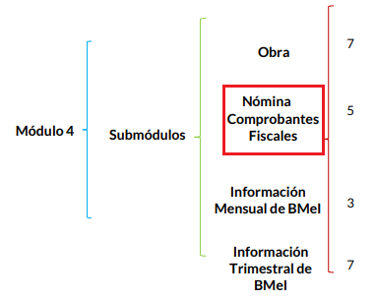

- En lo que corresponde al Submódulo de ‘Nómina y Comprobantes Fiscales’, se advierte que el SUJETO OBLIGADO, deberá integrar, en formato .pdf, y de forma quincenal, el documento titulado Conciliación de Nómina Mensual; tal como lo establece el mapa de integración del Submódulo en comento:

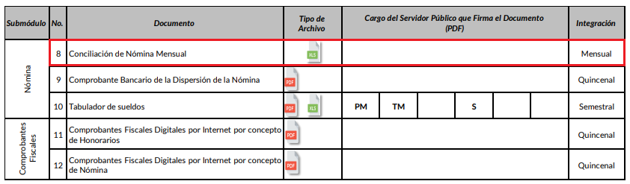

- Al respecto, conviene referir que la Conciliación de Nómina Mensual es un documento en el que se detalla, entre otros, el nombre, puesto funcional, área de adscripción, categoría, así como todas las percepciones y deducciones que recibe cada servidor público que labora en la entidad.

- Aunado a lo anterior, las Políticas para la Integración del Informe Trimestral de los Sujetos de Fiscalización Municipales, que elabora el Órgano Superior de Fiscalización del Estado de México, refieren que el formato en cuestión contemplará un total de 26 elementos, a saber:

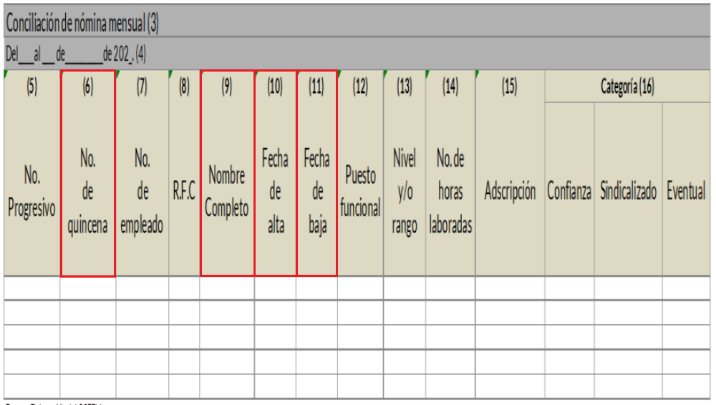

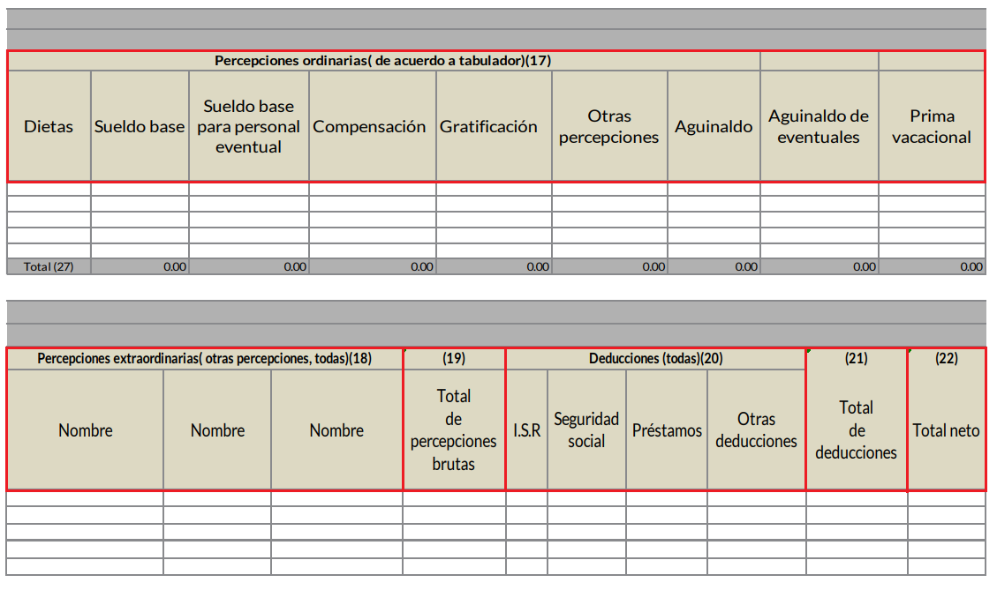
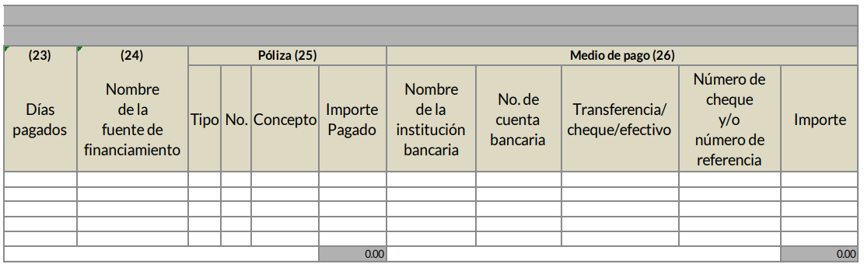

- De las imágenes anteriores, podemos identificar a la Conciliación de Nómina como el documento idóneo que puede satisfacer los requerimientos del particular, pues como se ha analizado en párrafos previos, la Conciliación de Nómina de los servidores públicos consiste en el conjunto de percepciones y deducciones que se generan con motivo de la relación laboral, asimismo contiene la fecha de alta y fecha de baja de los servidores públicos; su nombre; puesto; área de adscripción y categoría.

- De lo anteriormente analizado, se debe de referir que la conciliación de nómina es el documento idóneo para colmar el derecho de acceso a la información de la RECURRENTE, en cuanto a los puntos 1, 2 y tres de la solicitud de información, situación por la cual se establece que las respuestas que proporciono el SUJETO OBLIGADO deberá de entregar dicha información para colmar el derecho de acceso a la información de la RECURRENTE.

- En esa línea, se debe de referir que toda vez que la RECURRENTE solicita de manera general el suelo es que el SUJETO OBLIGADO para colmar el derecho de acceso a la información deberá de informar sobre el sueldo bruto y neto.

- Seguidamente, toda vez que no se solicitó de manera precisa la temporalidad por la cual se requería el sueldo del servidor público referido en la solicitud de información es que se deberán entrega respecto a las dos últimas quincenas generadas a la fecha de solicitud es decir las dos quincenas del mes de agosto de dos mil veinticinco.

- Ahora bien, toda vez que el SUJETO OBLIGADO para colmar el derecho de acceso a la información, deberá de remitir la conciliación de nómina, es que se debe realizar el análisis de los datos que se deberán de clasificar como confidenciales y los datos que deben de tener formato abierto.

- De lo anterior, se debe de puntualizar que la conciliación de nómina contienen datos personales de los servidores públicos, que de hacerse públicos afectarían su intimidad y vida privada; es por ello que es criterio reiterado en las resoluciones de este Pleno que además de los datos especificados en la Ley de Transparencia y Acceso a la Información Pública del Estado de México y Municipios, se consideran confidenciales y por tanto deben testarse al momento de la elaboración de versiones públicas el Registro Federal de Contribuyentes (RFC), la Clave Única de Registro de Población (CURP), la Clave de cualquier tipo de seguridad social (ISSEMYM, u otros), y los descuentos y claves que se realicen por pensión alimenticia o deducciones estrictamente personales o de cualquier índole siempre que, no se encuentren relacionados con los impuestos o las cuotas por seguridad social, número de cuenta o cualquier otro dato que ponga en riesgo la vida, seguridad y salud de dichas personas.

- De lo anterior, se debe de referir que la RECURRENTE solicita que de la información a entregar contenga el Registro Federal de Contribuyentes, la Clave Única de Registro de Población, situación por la cual se analiza lo siguiente.

- Ahora bien, en cuanto Por cuanto hace al Registro Federal de Contribuyentes (RFC), de las personas físicas, constituye un dato personal, pues se genera con caracteres alfanuméricos a partir del nombre y la fecha de nacimiento de cada persona, y finalmente la homoclave, por lo que para su obtención es necesario acreditar ante la autoridad fiscal previamente la identidad de la persona, su fecha de nacimiento, entre otros aspectos.

- Ahora bien, las personas físicas tramitan su inscripción en el registro con el propósito de realizar —mediante esa clave de identificación— operaciones o actividades de naturaleza fiscal, la cual, les permite hacerse identificables respecto de una situación fiscal determinada.

- Lo anterior es compartido por el entonces Instituto Federal de Acceso a la Información Pública y Protección de Datos Personales (IFAI) a través del Criterio 19/17, el cual es del tenor literal siguiente:
“Registro Federal de Contribuyentes (RFC) de personas físicas. El RFC es una clave de carácter fiscal, única e irrepetible, que permite identificar al titular, su edad y fecha de nacimiento, por lo que es un dato personal de carácter confidencial.”

- Así, el Registro Federal de Contribuyentes, RFC, se vincula al nombre de su titular y permite identificar la edad de la persona, su fecha de nacimiento, así como su homoclave, la cual es única e irrepetible y determina la identificación de dicha persona para efectos fiscales, por lo que constituye un dato personal que concierne a una persona física identificada e identificable en términos de los artículos 3, fracción IX de la Ley de Transparencia y Acceso a la Información Pública del Estado de México y Municipios, y 4 fracciones XI y XII de la Ley de Protección de Datos Personales en Posesión de los Sujetos Obligados del Estado de México y Municipios.

- De lo anterior, se determina que el REGISTRO FEDERAL DE CONTTIBUYENTES que fue solicitado por la RECURRENTE no puede ser entregado, toda vez que contiene información que solo le pertenece a la persona titular de los datos, situación por la cual no puede dar acceso a esta información.

- De igual manera la Clave Única de Registro de Población (CURP), constituye un dato personal, ya que tiene como finalidad registrar a cada una de las personas que integran la población del país, con datos que permitan certificar y acreditar fehacientemente su identidad, en virtud de que se integra por datos personales que únicamente le conciernen a un particular como son su fecha de nacimiento, su nombre, sus apellidos y su lugar de nacimiento; información que permite distinguirlo del resto de los habitantes, por tal motivo, se considera que es de carácter confidencial.

- Argumento que es compartido por el Instituto Nacional de Transparencia, Acceso a la Información y Protección de Datos Personales, INAI, conforme al criterio 18/17, el cual refiere:
“Clave Única de Registro de Población (CURP). La Clave Única de Registro de Población se integra por datos personales que sólo conciernen al particular titular de la misma, como lo son su nombre, apellidos, fecha de nacimiento, lugar de nacimiento y sexo. Dichos datos, constituyen información que distingue plenamente a una persona física del resto de los habitantes del país, por lo que la CURP está considerada como información confidencial.”

- De lo anterior, se determina que la CLAVE ÚNICA DE REGISTRO DE POBLACIÓN, que fue solicitada por la RECURRENTE no puede ser entregado, toda vez que contiene información que solo le pertenece a la persona titular de los datos, situación por la cual no puede dar acceso a esta información.

- Por cuanto hace a la Clave de cualquier tipo de seguridad social (ISSEMyM, u otros), está integrado por una secuencia de números con los que se identifica a los trabajadores que cubren las cuotas respectivas, asimismo, lo identifica con la fuente de trabajo; por lo que al ser una clave de identificación de los trabajadores, constituye información confidencial, dato que únicamente le atañe al servidor público, por lo constituye un dato personal que concierne a una persona física identificada e identificable en términos de los artículos 2, fracción II de la Ley de Transparencia y Acceso a la Información Pública del Estado de México y Municipios y 4, fracción XI de la Ley de Protección de Datos Personales en Posesión de Sujetos Obligados del Estado de México y Municipios.

- El artículo 9° del mismo ordenamiento, dispone que el ISSEMYM expedirá documentos de identificación para facilitar el acceso a las prestaciones a que tengan derecho. En este orden de ideas, el artículo 158, fracción I del Reglamento de Servicios de Salud del Instituto de Seguridad Social del Estado de México y Municipios, establece que es obligación de los derechohabientes tramitar la credencial que los acredite como tal, la cual será de naturaleza personal e intransferible. En esta credencial se consignan diversos datos personales y se le asigna una clave para hacer identificable al trabajador con el objetivo de poder proporcionar los servicios que brinda el ISSEMYM.

- Como se advierte, la clave ISSEMYM es un dato personal que permite identificar que una persona ya trabajó o trabaja en alguna institución pública del Estado de México, por la que tiene o tuvo derecho a esta prestación de seguridad social; es de destacar que la clave ISSEMYM no cambia, aunque el trabajador se dé de baja y alta en diversas ocasiones, con motivo de haber trabajado en diferentes instituciones públicas de la Entidad.

- Contar con la prestación de seguridad social que brinda el ISSEMYM no es una obligación para entrar a trabajar a una institución pública, por el contrario es un derecho que se adquiere cuando se ingresa al servicio público, por tal motivo, es un dato personal confidencial, por lo que es procedente su eliminación en las versiones públicas que se elaboren, toda vez que actualiza el supuesto de confidencialidad del artículo 143, fracción I de la Ley de Transparencia y Acceso a la Información Pública del Estado de México y Municipios.

- Respecto de los préstamos o descuentos de carácter personal, estos no deben tener relación con la prestación del servicio; es decir, son confidenciales los préstamos o descuentos que se le hagan a la persona en los que no se involucren instituciones públicas, en virtud de no favorecer en la transparencia y rendición de cuentas, sino, por el contrario, con ello se violentaba la protección de información confidencial, porque incide en la intimidad de un individuo identificado.

- Por su parte, el artículo 84 de la Ley del Trabajo de los Servidores Públicos del Estado y Municipios, señala:
“ARTICULO 84. Sólo podrán hacerse retenciones, descuentos o deducciones al sueldo de los servidores públicos por concepto de:
I. Gravámenes fiscales relacionados con el sueldo;
II. Deudas contraídas con las instituciones públicas o dependencias por concepto de anticipos de sueldo, pagos hechos con exceso, errores o pérdidas debidamente comprobados;
III. Cuotas sindicales;
IV. Cuotas de aportación a fondos para la constitución de cooperativas y de cajas de ahorro, siempre que el servidor público hubiese manifestado previamente, de manera expresa, su conformidad;
V. Descuentos ordenados por el Instituto de Seguridad Social del Estado de México y Municipios, con motivo de cuotas y obligaciones contraídas con éste por los servidores públicos;
VI. Obligaciones a cargo del servidor público con las que haya consentido, derivadas de la adquisición o del uso de habitaciones consideradas como de interés social;
VII. Faltas de puntualidad o de asistencia injustificadas;
VIII. Pensiones alimenticias ordenadas por la autoridad judicial; o
IX. Cualquier otro convenido con instituciones de servicios y aceptado por el servidor público.
El monto total de las retenciones, descuentos o deducciones no podrá exceder del 30% de la remuneración total, excepto en los casos a que se refieren las fracciones IV, V y VI de este artículo, en que podrán ser de hasta el 50%, salvo en los casos en que se demuestre que el crédito se concedió con base en los ingresos familiares para hacer posible el derecho constitucional a una vivienda digna, o se refieran a lo establecido en la fracción VIII de este artículo, en que se ajustará a lo determinado por la autoridad judicial.”
(Énfasis añadido)

- Derivado de lo anterior, la ley establece claramente cuáles son esos descuentos o gravámenes que directamente se relacionan con las obligaciones adquiridas como servidores públicos y aquéllos que únicamente inciden en su vida privada. De este modo, descuentos por pensiones alimenticias o créditos adquiridos con instituciones privadas o públicas pero que fueron contraídas en forma individual, son información que debe clasificarse como confidencial.

- Con base en lo expuesto, se insiste que los datos mencionados, que como se ha dicho, deben ser clasificados como confidenciales por tratarse de información privada, toda vez que los datos personales son irrenunciables, intransferibles e indelegables, por lo tanto los sujetos obligados no deben hacer entrega de éstos a persona ajena a su titular, sobre todo cuando traiga implícita que se ponga en riesgo la vida o integridad de una persona.

- Sirven de sustento a lo anterior, las tesis jurisprudenciales P. LX/2000 y 2a. XLIII/2008 emitidas por el Peno y la Segunda Sala de la Suprema Corte de Justicia de la Nación, respectivamente, que son del tenor literal siguiente:
“DERECHO A LA INFORMACIÓN. SU EJERCICIO SE ENCUENTRA LIMITADO TANTO POR LOS INTERESES NACIONALES Y DE LA SOCIEDAD, COMO POR LOS DERECHOS DE TERCEROS. El derecho a la información consagrado en la última parte del artículo 6o. de la Constitución Federal no es absoluto, sino que, como toda garantía, se halla sujeto a limitaciones o excepciones que se sustentan, fundamentalmente, en la protección de la seguridad nacional y en el respeto tanto a los intereses de la sociedad como a los derechos de los gobernados, limitaciones que, incluso, han dado origen a la figura jurídica del secreto de información que se conoce en la doctrina como "reserva de información" o "secreto burocrático". En estas condiciones, al encontrarse obligado el Estado, como sujeto pasivo de la citada garantía, a velar por dichos intereses, con apego a las normas constitucionales y legales, el mencionado derecho no puede ser garantizado indiscriminadamente, sino que el respeto a su ejercicio encuentra excepciones que lo regulan y a su vez lo garantizan, en atención a la materia a que se refiera; así, en cuanto a la seguridad nacional, se tienen normas que, por un lado, restringen el acceso a la información en esta materia, en razón de que su conocimiento público puede generar daños a los intereses nacionales y, por el otro, sancionan la inobservancia de esa reserva; por lo que hace al interés social, se cuenta con normas que tienden a proteger la averiguación de los delitos, la salud y la moral públicas, mientras que por lo que respecta a la protección de la persona existen normas que protegen el derecho a la vida o a la privacidad de los gobernados.”

“TRANSPARENCIA Y ACCESO A LA INFORMACIÓN PÚBLICA GUBERNAMENTAL. EL ARTÍCULO 14, FRACCIÓN I, DE LA LEY FEDERAL RELATIVA, NO VIOLA LA GARANTÍA DE ACCESO A LA INFORMACIÓN. El Tribunal en Pleno de la Suprema Corte de Justicia de la Nación en la tesis P. LX/2000 de rubro: "DERECHO A LA INFORMACIÓN. SU EJERCICIO SE ENCUENTRA LIMITADO TANTO POR LOS INTERESES NACIONALES Y DE LA SOCIEDAD, COMO POR LOS DERECHOS DE TERCEROS.", publicada en el Semanario Judicial de la Federación y su Gaceta, Novena Época, Tomo XI, abril de 2000, página 74, estableció que el ejercicio del derecho a la información no es irrestricto, sino que tiene límites que se sustentan en la protección de la seguridad nacional y en el respeto a los intereses de la sociedad y a los derechos de los gobernados, en atención a la materia de que se trate. En ese sentido, el citado precepto, al remitir a diversas normas ordinarias que establezcan restricciones a la información, no viola la garantía de acceso a la información contenida en el artículo 6o. de la Constitución Política de los Estados Unidos Mexicanos, porque es jurídicamente adecuado que en las leyes reguladoras de cada materia, el legislador federal o local establezca las restricciones correspondientes y clasifique a determinados datos como confidenciales o reservados, con la condición de que tales límites atiendan a intereses públicos o de los particulares y encuentren justificación racional en función del bien jurídico a proteger, es decir, que exista proporcionalidad y congruencia entre el derecho fundamental de que se trata y la razón que motive la restricción legislativa correspondiente, la cual debe ser adecuada y necesaria para alcanzar el fin perseguido, de manera que las ventajas obtenidas con la reserva compensen el sacrificio que ésta implique para los titulares de la garantía individual mencionada o para la sociedad en general.”

- También, el número de cuenta bancario, en el Criterio 10/17 emitido por el Pleno del Instituto Nacional de Transparencia, Acceso a la Información y Protección de Datos Personales se establece lo siguiente:
“Cuentas bancarias y/o CLABE interbancaria de personas físicas y morales privadas. El número de cuenta bancaria y/o CLABE interbancaria de particulares es información confidencial, al tratarse de un conjunto de caracteres numéricos utilizados por los grupos financieros para identificar las cuentas de sus clientes, a través de los cuales se puede acceder a información relacionada con su patrimonio y realizar diversas transacciones; por tanto, constituye información clasificada con fundamento en los artículos 116 de la Ley General de Transparencia y Acceso a la Información Pública y 113 de la Ley Federal de Transparencia y Acceso a la Información Pública.”

- Esta cuenta es de uso personal y no guarda relación con el servicio público ni con los recursos públicos, ya que es elección del trabajador determinar si desea que su sueldo se pague de manera directa o a través de depósito bancario en la institución de crédito de su elección. De tal suerte, el número de cuenta bancario lo proporciona el servidor público al Sujeto Obligado, con el único fin de que realicen los depósitos de su sueldo, por lo que este número constituye información confidencial al pertenecer exclusivamente al ámbito de la vida privada del trabajador y procede su eliminación de conformidad con el artículo 143, fracción I de la Ley de Transparencia y Acceso a la Información Pública del Estado de México y Municipios.

- Ahora bien, por lo que a los puntos de la solicitud de información uno y dos, consistentes en las funciones y atribuciones, se tiene que el documento que puede colmar de manera enunciativa más no limitativa es el perfil de puestos, situación por la cual se hace el siguiente análisis.

- En esa línea se tiene que los perfiles de puestos, se encuentran regulados en los Lineamientos Técnicos Para La Publicación, Homologación Y Estandarización De La Información Establecida En El Título Quinto, Capítulos II, III Y IV, Y El Título Noveno De La Ley De Transparencia Y Acceso A La Información Pública Del Estado De México Y Municipios; Adicional De Aquella Contemplada En El Título Quinto De La Ley General De Transparencia Y Acceso A La Información Pública, tal y como se observa en la siguiente captura de pantalla.

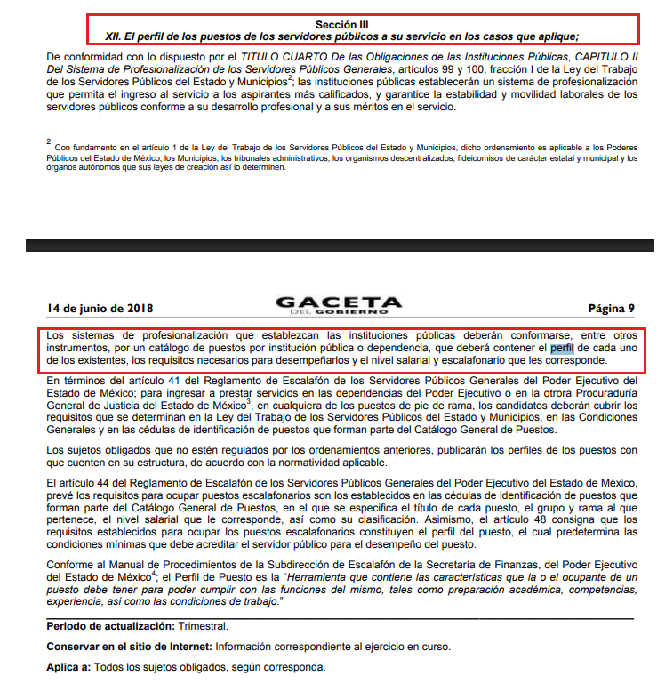
- Además se debe de referir que el perfil de puestos es una obligación de transparencia común de acuerdo con el artículo 92 fracciones XII de la Ley de Transparencia y Acceso a la Información Pública del Estado de México y Municipios.

- Luego entonces, se determina que hay normativas que pueden proporcionar las funciones o atribuciones a desempeñar en los puestos o cargos ocupados de los servidores públicos.
- En esa línea se tiene, al ser un cargo de director, tal y como se observa en la siguiente captura de pantalla, se tiene que debe de cumplir con funciones y atribuciones para el desempeño del cargo y buen funcionamiento de la dirección.
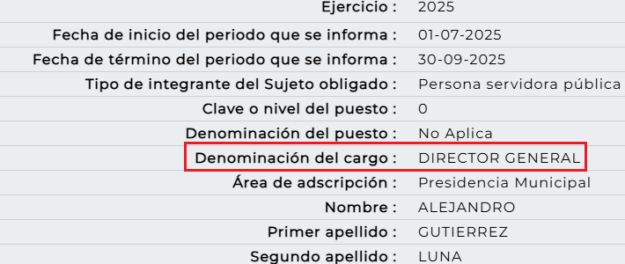

- En esa línea, se determina que para colmar el derecho de acceso a la información del RECURRENTE, se deberá de entregar el documento mediante el cual se le asignen funcione y atribuciones al servidor público referido en respuesta.

- Ahora bien, por cuanto hace al punto tres de la solicitud de información, consistente en el curriculum vitae, se hace el siguiente análisis.

- En esa línea, se advierte que la información curricular requerida podría obrar en Portal de Información Pública de Oficio de los Sujetos Obligados del Estado de México y Municipios (IPOMEX), toda vez que, corresponde a una Obligación de Transparencia Común conforme a lo establecido en la fracción XXI del artículo 92 de la Ley de Transparencia y Acceso a la Información Pública del Estado de México y Municipios; sin embargo, la RECURRENTE no se pronunció respecto de este punto de la solicitud de información .
Capítulo II
De las Obligaciones de Transparencia Comunes
“Artículo 92. Los sujetos obligados deberal poner a disposición del público de manera permanente y actualizada de forma sencilla, precisa y entendible, en los respectivos medios electrónicos, de acuerdo con sus facultades, atribuciones, funciones u objeto social, según corresponda, la información, por lo menos, de los temas , documentos y políticas que a continuación se señalan:
(…)
XXI. La información curricular, desde el nivel de jefe de departamento o equivalente, hasta el titular del sujeto obligado, así como, en caso, las sanciones administrativas de que haya sido objeto;
(…)”

- Aunado a lo anterior, el formato 17 LGT_Art_70_Fr_XVII de los Lineamientos técnicos generales para la publicación, homologación y estandarización de la información de las obligaciones establecidas en el Título Quinto y en la fracción IV del artículo 31 de la Ley General de Transparencia y Acceso a la Información Pública –Lineamientos Generales, establece que los Sujetos Obligados deben difundir en los portales de Internet y en la Plataforma Nacional de Transparencia, el nivel máximo de estudios concluido y comprobable, así como la experiencia laboral, concerniente a los tres últimos empleos de los Servidores Públicos, como se muestra a continuación:

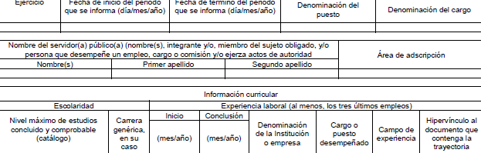

- Asimismo, el Criterio de Interpretación número SO/003/2009, emitido por el Pleno del entonces Instituto Federal de Acceso a la Información y Protección de Datos, señala que una de las formas en que los ciudadanos pueden evaluar las aptitudes para desempeñar un cargo público determinado, es mediante la publicidad de ciertos datos contenidos en el currículum vitae, tales como, la trayectoria académica, profesional, laboral, así como todos aquellos que acrediten su capacidad, habilidades para ocupar el puesto público. Lo anterior, para favorecer la rendición de cuentas, pues la publicidad de lo anterior, tiene como fin verificar el correcto desempeño de los Sujetos Obligados, como se muestra:
Curriculum Vitae de servidores públicos. Es obligación de los sujetos obligados otorgar acceso a versiones públicas de los mismos ante una solicitud de acceso. Uno de los objetivos de la Ley Federal de Transparencia y Acceso a la Información Pública Gubernamental, de acuerdo con su artículo 4, fracción IV, es favorecer la rendición de cuentas a las personas, de manera que puedan valorar el desempeño de los sujetos obligados. Si bien en el curriculum vitae se describe información de una persona relacionada con su formación académica, trayectoria profesional, datos de contacto, datos biográficos, entre otros, los cuales constituyen datos personales, de acuerdo con lo previsto en el artículo 3, fracción II de la Ley Federal de Transparencia y Acceso a la Información Pública Gubernamental, y en consecuencia, representan información confidencial, en términos de lo establecido en el artículo 18, fracción II de la Ley Federal de Transparencia y Acceso a la Información Pública Gubernamental, tratándose del curriculum vitae de un servidor público, una de las formas en que los ciudadanos pueden evaluar sus aptitudes para desempeñar el cargo público que le ha sido encomendado, es mediante la publicidad de ciertos datos de los ahí contenidos. En esa tesitura, entre los datos personales del curriculum vitae de un servidor público susceptibles de hacerse del conocimiento público, ante una solicitud de acceso, se encuentran los relativos a su trayectoria académica, profesional, laboral, así como todos aquellos que acrediten su capacidad, habilidades o pericia para ocupar el cargo público.

- Ahora bien, al versar la solicitud de información en obtener el curriculum vitae, también se debe señalar a otras documentales como lo es la solicitud de empleo o la ficha curricular, ello en virtud que el currículum vitae corresponde a una locución latina que literalmente significa “carrera de la vida”, y que la Real Academia Española de la Lengua ha definido como “la relación de los títulos, honores, cargos, trabajos realizados y datos biográficos que califican a una persona”; por ello, conviene precisar que en dicho currículum además de señalar datos personales de los particulares, se citan los estudios realizados o nivel académico, así como su experiencia laboral que incluye los cargos ocupados, períodos y sus funciones.

- En este orden de ideas, tal y como quedo establecido en párrafos anteriores la Ley del Trabajo de los Servidores Públicos del Estado y Municipios, en su artículo 47 fracción I para ingresar al servicio público se requiere presentar una solicitud utilizando la forma oficial que se autorice por la institución pública o dependencia correspondiente.

- De precepto en cita, se advierte que para acreditar los requerimientos de ingreso al servicio público y las obligaciones de transparencia común, EL SUJETO OBLIGADO, debe contar en sus archivos con una serie de documentos, tales como la ficha curricular, el curriculum vitae, y la solicitud de empleo.

- Correlativo a lo anterior, los “Lineamientos Técnicos Generales para la Publicación, Homologación y Estandarización de la Información de las Obligaciones Establecidas en el Título Quinto y en la Fracción IV del Artículo 31 de la Ley General de Transparencia y Acceso a la Información Pública, que deben de difundir los Sujetos Obligados en los portales de internet y en la Plataforma Nacional de Transparencia”, en su Anexo I referente a las Obligaciones de Transparencia Comunes de los Sujetos Obligados contempladas en el artículo 70, fracción XVII, de la Ley General de Transparencia y Acceso a la Información Pública, precisan en los Criterios Sustantivos de Contenido con relación a la información curricular, lo siguiente:
“…
Anexo I
Obligaciones de transparencia comunes todos los sujetos obligados
Criterios para las obligaciones de transparencia comunes
El catálogo de la información que todos los sujetos obligados deben poner a disposición de las personas en sus portales de Internet y en la Plataforma Nacional está detallado en el Título Quinto, Capítulo II de la Ley General, en el artículo 70, fracciones I a la XLVIII.
En este apartado se detallan los criterios sustantivos y adjetivos que por cada rubro de información determinan los datos, características y forma de organización de la información que publicarán y actualizarán en sus portales de Internet y en la Plataforma Nacional, los sujetos obligados determinados en el artículo 23 de la Ley General.

El artículo 70 dice a la letra:

“Artículo 70. En la Ley Federal y de las Entidades Federativas se contemplará que los sujetos obligados pongan a disposición del público y mantengan actualizada, en los respectivos medios electrónicos, de acuerdo con sus facultades, atribuciones, funciones u objeto social, según corresponda, la información, por lo menos, de los temas, documentos y políticas que a continuación se señalan:

En las siguientes páginas se hace mención de cada una de las fracciones con sus respectivos criterios.
[…]
XVII. La información curricular desde el nivel de jefe de departamento o equivalente hasta el titular del sujeto obligado, así como, en su caso, las sanciones administrativas de que haya sido objeto;
De todos los(as) servidores(as) públicos(as) y/o personas que desempeñen un empleo, cargo o comisión y/o ejerzan actos de autoridad en el sujeto obligado --desde el puesto de jefe de departamento o equivalente y hasta el titular— se deberá publicar la información curricular, es decir, los datos que permitan identificarlos y conocer su trayectoria en el ámbito laboral y escolar.
Asimismo, por cada servidor(a) público(a) el sujeto obligado especificará si ha sido acreedor a sanciones administrativas aplicadas por la autoridad u organismo competente en el sujeto obligado, y la información relativa a dichas sanciones, o en su caso, la leyenda en la que se aclare que no ha recibido sanción administrativa alguna. Esta información deberá ser coherente y guardar correspondencia con la publicada en la fracción XVIII (listado de servidores(as) públicos(as) con sanciones definitivas). Además, los sujetos obligados incluirán un hipervínculo al sistema de registro de sanciones administrativas que les corresponda; por ejemplo, en el caso de los sujetos obligados de la administración Pública Federal incluirán un hipervínculo al Sistema del Registro de Servidores Públicos Sancionados de la Secretaría de la Función Pública en el cual las personas podrán realizar consultas públicas.
La información publicada en cumplimiento de esta fracción deberá ser coherente y corresponder con la incluida en las fracciones II (estructura orgánica), VII (directorio de servidores(as) públicos(as)), VIII (remuneración), X (número total de plazas) y XIII (servidores(as) públicos(as) responsables de la atención y operación de la Unidad de Transparencia).
[…]
Criterios sustantivos de contenido
[…]
Criterio 2 Denominación del cargo, empleo, comisión o nombramiento otorgado
Criterio 3 Nombre(s), primer apellido y segundo apellido del (la) persona y/o servidor(a) público(a)
[…]
Información curricular del (la) servidor(a) público(a)) y/o persona que desempeñe un empleo, cargo o comisión en el sujeto obligado el cual deberá especificar lo siguiente:
Criterio 5 Escolaridad: Nivel máximo de estudios (ninguno, primaria, secundaria, bachillerato, técnica, licenciatura, maestría, doctorado, posdoctorado)
Criterio 6 Área de estudio, en su caso
Criterio 7 Carrera genérica, en su caso
Criterio 8 Experiencia laboral, especificar por lo menos los tres últimos empleos en donde se indique:
Criterio 9 Periodo (día/mes/año inicio, día/mes/año conclusión)
Criterio 10 Denominación de la Institución / empresa
Criterio 11 Cargo o puesto desempeñado
Criterio 12 Campo de experiencia
[…]
Formato 17 LGT_Art_70_Fr_XVII
Información curricular de los(as) servidores(as) públicas(os) y/o personas que desempeñen un empleo, cargo o comisión en <<sujeto obligado>>

Clave o nivel del puesto | Denominación del cargo o nombramiento otorgado | Nombre del(la) servidor(a) público(a) |  |  | Unidad administrativa de adscripción (Área) del servidor público (catálogo, en su caso)
Clave o nivel del puesto | Denominación del cargo o nombramiento otorgado | Nombre(s) | Primer Apellido | Segundo Apellido

Información curricular
Escolaridad |  |  | Experiencia laboral (tres últimos empleos)
Nivel máximo de estudios (ninguno, primaria, secundaria, bachillerato, técnica, licenciatura, maestría, doctorado, posdoctorado) | Área de estudio | Carrera genérica | inicio  (Periodo día/mes/año) | conclusión (Periodo día/mes/año) | Denominación de la Institución / empresa | Cargo o puesto desempeñado | Campo de experiencia | Hipervínculo a la versión pública del currículum

- Así, como bien se advierte el Curriculum Vitae es un documento que no necesariamente, ha de constar en los archivos de los Sujeto Obligados; no obstante, de constar en los archivos de los mismos, éstos deben ser entregados a los particulares que así lo soliciten, de conformidad en los previsto en los artículos 4 y 12 de la Ley adjetiva.

- Ahora bien, debe precisarse, además, que existen expresiones documentales, que acorde a las funciones, facultades, atribuciones y competencias de los Sujetos Obligados, que pudieran reflejar la información que generalmente se contiene en el Curriculum Vitae, tales como, la solicitud de empleo, a que hace referencia el artículo 47, fracción I, de la Ley del Trabajo de los Servidores Públicos del Estado y Municipios, así como las Fichas Curriculares en cumplimiento al artículo 92, fracción XXI de la Ley de Transparencia y Acceso a la Información Pública del Estado de México y Municipios y de los Lineamientos Técnicos Generales, en tal sentido, se entiende que EL SUJETO OBLIGADO, genera (en cuanto a la ficha curricular), posee o administración dicha información (curriculum vitae y solicitud de empleo); por lo que, deberá hacer entrega en versión publica a la RECURRENTE, del documento o documentos donde conste la experiencia laboral previa para la ocupación del puesto o plaza o base laboral de los encargados del pozo de referencia y su superior jerárquico.

- En esa línea, se debe de analizar que los datos que puede contener la información que entregue el SUJETO OBLIGADO para colmar la experiencia laboral del servidor público referido en la solicitud de información, aparte de los ya analizados como RFC y CURP, en la conciliación de nómina son los siguientes.

Domicilio
- Ahora bien, de acuerdo a lo señalado en los artículos 2.3 y 2.5, fracción V del Código Civil del Estado de México, el domicilio es un atributo de la personalidad y un derecho de las personas. Este tiene como propósito que una persona pueda establecerse temporal o permanentemente en un lugar determinado, para habitar, establecer su centro de trabajo o negocios; ahora bien, su inclusión en el nombramiento se puede decir que sólo tiene como objetivo brindar elementos que permitan conocer y hacer identificable a la persona que se designa, sin que esta información sea de relevancia para el interés público, así como tampoco tiene relevancia en el ejercicio de atribuciones de los servidores públicos. Por lo que el domicilio particular es confidencial, en términos del artículo 143, fracción I de la Ley de Transparencia y Acceso a la Información Pública del Estado de México y Municipios.

Estado civil.
- El estado civil es un atributo de la personalidad, de acuerdo al artículo 2.3 del Código Civil del Estado de México, e indica si las personas son solteras o casadas y sólo se comprueba con las constancias relativas del Registro Civil. Por lo que es un tema que tiene que ver con la vida privada, ya que, para acceder a un cargo público, el estado civil de las personas es irrelevante, ya que tener uno u otro no influye en el mejor o menor desempeño de un cargo público.

- De esta manera, se trata de un dato personal confidencial que tiene que ver únicamente con la vida privada de las personas, motivo por el cual se considera un dato personal en términos del artículo 143, fracción I de la Ley de Transparencia y Acceso a la Información Pública del Estado de México y Municipios.

Teléfono y celular particular.
- El número asignado a un teléfono particular o celular permite localizar a una persona física identificada o identificable, ya sea a través de un dispositivo móvil o bien, en un lugar como el domicilio.

- En ese sentido, se colige que si bien fue proporcionado por la ahora servidora pública que ocupa el cargo de Titular de la Unidad de Transparencia, lo cierto es que fue proporcionado como número contacto, para poder ser localizada de manera privada; por lo que, la titularidad de este, al igual que el correo electrónico analizado, corresponde a la persona física en su calidad de particular y no como servidor público.

- En tales consideraciones, dicho dato personal es susceptible de ser clasificado como confidencial, con fundamento en el artículo 143, fracción I de la Ley de Transparencia y Acceso a la Información Pública.

QUINTO. De la versión pública.
- Nociones generales.
- Ahora bien, debe destacarse, que debido a que des desconoce el contenido de la información que sea entregada es que pudiera ser el caso que contenga datos susceptibles de protegerse, así como información susceptible de clasificarse como confidencial o reservada, por lo que, el SUJETO OBLIGADO deberá de hacer la adecuada versión pública, protegiendo los datos que no son susceptibles de ser proporcionados.

- No pasa desapercibido para este Órgano Garante que los sujetos obligados serán responsables de los datos personales en su posesión y que, en caso de localizarse datos concernientes a terceros, éstos no podrán difundir, distribuir o comercializar los datos personales. Cabe destacar que, para la realización de la clasificación de la información, se deben seguir una serie de pasos y procedimientos, por lo que es menester reiterar los mismos:
a) Requisitos previos. | Los artículos 100 y 122 de la Ley Estatal y de la Ley General, respectivamente, señalan que si los Sujetos Obligados determinan que la información actualiza alguno de los supuestos de clasificación, es deber de los titulares de las áreas proponer su clasificación y no del Comité de Transparencia.  Al hacerlo tienen que precisar de qué información se trata, señalando el supuesto de clasificación (confidencialidad o reserva).  Además, se debe señalar el procedimiento, de los tres que establecen los artículos 132 y 106 de la Ley Estatal y General, respectivamente.  El último de estos requisitos previos consiste en que no se pueden emitir acuerdos de carácter general ni particular, esto es, no se puede hacer un acuerdo para clasificar de manera general todos los documentos de un expediente o área, sin individualizar su análisis y tampoco se puede hacer un acuerdo por cada dato que se vaya a clasificar dentro de un documento con diez datos, por ejemplo, susceptibles de ser clasificados.
b) Supuestos de clasificación. | Las disposiciones constitucionales y legales en la materia establecen los dos supuestos generales para clasificar la información: por reserva y por confidencialidad.  Los artículos 116 y 143 de la Ley Estatal y de la Ley General, respectivamente, señalan los supuestos para que la información pueda ser clasificada como confidencial. Mientras que los artículos 105 y 130 de la Ley Estatal y de la Ley General, respectivamente, señalan que la aplicación de estos supuestos debe realizarse de manera restrictiva y limitada, por lo que debe acreditarse que se cumple con esta condición y no se pueden ampliar las excepciones o supuestos de clasificación aduciendo analogía o mayoría de razón.  El Sujeto Obligado debe identificar claramente el tipo de información y hacer un juicio de subsunción o encaje para acreditar que el supuesto de hecho corresponde estrictamente con la hipótesis jurídica. Esto también lo debe de realizar el servidor público habilitado y el titular del área que administra la información.
c) Formalidades para emitir el acuerdo de clasificación. | El Comité de Transparencia, según lo dispuesto en los artículos cuenta con las facultades para aprobar, modificar o revocar la clasificación de la información que haya propuesto.  Es necesario que el acto reúna con los requisitos elementales, entre ellos, que la autoridad que va a emitir el acto de autoridad sea la legalmente facultada para ello.  La decisión de aprobar, modificar o revocar la clasificación deberá de asentarse en un documento que registre la determinación a la que se llegue después de un análisis minucioso a partir de lo propuesto por el Titular del I. área que administra la información, cuyo análisis debe integrarse en la agenda de los asuntos a tratar en las sesiones, se insiste, a partir de las decisiones adoptadas previamente por los titulares de áreas y que son sujetas a control, en primera instancia, por el Comité de Transparencia.
d) Requisitos de fondo del acuerdo de clasificación. | Como se ha señalado antes, al hacer el juicio de subsunción o encaje entre el supuesto de hecho y la hipótesis jurídica, se debe acreditar la estricta correspondencia entre un elemento y otro. Ahora, en esta parte del procedimiento, que se desahoga en sede del Comité de Transparencia, la ley señala que la carga de la prueba, para justificar las restricciones, corresponde a los Sujetos Obligados, por lo que deberán fundar y motivar debidamente la clasificación.  De lo anterior, se desprende que para una correcta clasificación total o parcial, esto es determinar los datos que se suprimen en las versiones públicas, es necesario fundar y motivar, de manera correcta, la clasificación; considerando que todo acto que la autoridad pronuncie en el ejercicio de sus atribuciones, debe expresar los fundamentos legales que le dieron origen y las razones por las que se deben aplicar al caso concreto.  Así, en un acto de autoridad se cumple con la debida fundamentación cuando se cita el precepto legal aplicable al caso concreto y la debida motivación cuando se expresan las razones, motivos o circunstancias que tomó en cuenta la autoridad para adecuar el hecho a los fundamentos de derecho. De este modo, la persona que se sienta afectada pueda impugnar la decisión, permitiéndole una real y auténtica defensa.  En ese mismo sentido, el numeral trigésimo tercero fracción V de los Lineamientos Generales, precisa que para motivar la clasificación se deben acreditar las circunstancias de tiempo, modo y lugar.  Ahora bien, para cada caso además de fundar y motivar, se debe identificar con claridad que datos contenidos en las documentales que son susceptibles de suprimirse, por ejemplo; Clave Única de Registro de Población (CURP), Registro Federal de Contribuyentes (R.F.C.), claves de seguros, préstamos o descuentos personales, secretos bancario, fiduciario, industrial, comercial, fiscal, bursátil y postal, cuya titularidad corresponda a particulares, entre otros.
e) Condiciones especiales de la clasificación de la información como confidencial. | Los artículos 148 y 120 de la Ley Estatal y de la Ley General, respectivamente, establecen que aun tratándose de datos personales, se podrán proporcionar, incluso sin solicitar el consentimiento de su titular.  En el caso de lo señalado en la fracción IV, será el Instituto quien deba aplicar la prueba de interés público, considerando también que como recientemente ha discutido la Suprema Corte de Justicia de la Nación, los servidores públicos nos encontramos sujetos a un régimen menor de protección.  Pero si la información que se pretende clasificar como confidencial no se encuentra en los supuestos de los artículos señalados y es posible, se deberá consultar al titular de los datos si permite o no el acceso. De no ser posible, la realización de la consulta, procede, fundando y motivando, la clasificación.

- Si el servidor público incumple con estas formalidades y entrega la información sin proteger los datos personales incumple con lo que estipula las disposiciones legales establecidas, asimismo que si entrega un documento testado sin el debido acuerdo de clasificación.

- Por lo anteriormente expuesto, este Órgano Garante considera parcialmente fundadas las razones o motivos de inconformidad que plantea la RECURRENTE, determinando REVOCAR la respuesta del SUJETO OBLIGADO, por lo que con fundamento en lo prescrito en los artículos 5 párrafos vigésimo noveno, trigésimo y trigésimo primero fracciones IV y V de la Constitución Política del Estado Libre y Soberano de México; 2, fracción II; 29, 36 fracciones I y II; 176, 178, 181, 185 de la Ley de Transparencia y Acceso a la Información Pública del Estado de México y Municipios, este ÓRGANO GARANTE emite los siguientes. -----------------------------------------------------------------------------

R E S O L U T I V O S

PRIMERO. Resultan parcialmente fundadas las razones o motivos de inconformidad hechos valer en el Recurso de Revisión 10983/INFOEM/IP/RR/2025, en términos de los Considerandos Cuarto y Quinto de la presente resolución.

SEGUNDO. Se REVOCA la respuesta emitida por el Ayuntamiento de Toluca y se ordena entregar vía Sistema de Acceso a la Información Mexiquense (SAIMEX), la siguiente información, en versión pública.

Del servidor público Alejandro Gutiérrez Luna
1.- Documento donde consten o se adviertan las funciones y atribuciones; al tres de septiembre de dos mil veinticinco
2.- Curriculum Vita, Ficha Curricular o Solicitud de Empleo; al tres de septiembre de dos mil veinticinco; y
3.- Documento donde conste o se advierta el sueldo y bruto y neto, de las dos quincenas del mes de agosto de dos mil veinticinco.

Para efectos de lo anterior, se deberá emitir el Acuerdo del Comité de Transparencia en términos de los artículos 49, fracción VIII y 132, fracción II de la Ley de Transparencia y Acceso a la Información Pública del Estado de México y Municipios, en el que funde y motive las razones sobre los datos que se supriman o eliminen dentro del soporte documental respectivo objeto de las versiones públicas que se formulen y se pongan a disposición del RECURRENTE.

TERCERO. NOTIFÍQUESE la presente resolución al Titular de la Unidad de Transparencia del Sujeto Obligado vía SAIMEX, para que conforme al artículo 186 último párrafo, 189 segundo párrafo y 194 de la Ley de Transparencia y Acceso a la Información Pública del Estado de México y Municipios; dé cumplimiento a lo ordenado dentro del plazo de diez días hábiles, e informe a este Instituto en un plazo de tres días hábiles siguientes sobre el cumplimiento dado a la presente y, se le apercibe que en caso de negarse a cumplir la presente resolución o hacerlo de manera parcial, se le impondrá una medida de apremio de conformidad con lo previsto en los artículos 198, 200, fracción III; 214, 215 y 216 de la Ley de Transparencia y Acceso a la Información Pública del Estado de México y Municipios.

CUARTO. De conformidad con el artículo 198 de la Ley de Transparencia y Acceso a la Información Pública del Estado de México y Municipios, de considerarlo procedente, el SUJETO OBLIGADO de manera fundada y motivada, podrá solicitar una ampliación de plazo para el cumplimiento de la presente resolución.

QUINTO. Notifíquese a LA RECURRENTE la presente resolución, vía SAIMEX.

SEXTO. Se hace del conocimiento de la RECURRENTE que, de conformidad con lo establecido en el artículo 196 de la Ley de Transparencia y Acceso a la Información Pública del Estado de México y Municipios, en caso de que considere que la resolución le cause algún perjuicio podrá impugnarla vía juicio de amparo en los términos de las leyes aplicables.

ASÍ LO RESUELVE, POR UNANIMIDAD DE VOTOS, EL PLENO DEL INSTITUTO DE TRANSPARENCIA, ACCESO A LA INFORMACIÓN PÚBLICA Y PROTECCIÓN DE DATOS PERSONALES DEL ESTADO DE MÉXICO Y MUNICIPIOS, CONFORMADO POR LOS COMISIONADOS JOSÉ MARTÍNEZ VILCHIS, MARÍA DEL ROSARIO MEJÍA AYALA, SHARON CRISTINA MORALES MARTÍNEZ, LUIS GUSTAVO PARRA NORIEGA Y GUADALUPE RAMÍREZ PEÑA; EN LA CUADRAGÉSIMA PRIMERA SESIÓN ORDINARIA, CELEBRADA EL VEINTE (20) DE NOVIEMBRE DE DOS MIL VEINTICINCO, ANTE EL SECRETARIO TÉCNICO DEL PLENO ALEXIS TAPIA RAMÍREZ.

Convención Americana sobre Derechos Humanos. Artículo 13.
Constitución Política de los Estados Unidos Mexicanos. Artículo sexto, sección A, fracción I.
Corte Interamericana de Derechos Humanos. Caso Claude Reyes y otros vs. Chile. Sentencia de 19 de septiembre de 2006. Serie C. No. 151. Párr. 86.
Ibídem. Parr. 87.
Artículo 150. Ley de Transparencia y Acceso a la Información Pública del Estado de México y Municipios. Artículo 151. Ibídem.
Políticas para la Integración del Informe Trimestral de los Sujetos de Fiscalización Municipales, OSFEM.
https://dle.rae.es/?id=Bk5TdI5

